AWS Security Champion – Knowledge Badge Readiness Path

Inleiding
Binnen mijn opdracht bij Booomtag heb ik de verantwoordelijkheid genomen om mijn kennis op het gebied van cloud security in Amazon Web Services (AWS) te verdiepen. Booomtag maakt gebruik van AWS als primaire cloudomgeving voor haar applicaties en infrastructuur. Omdat veiligheid binnen de cloud een gedeelde verantwoordelijkheid is tussen AWS en de klant, is het essentieel om niet alleen de technische maatregelen te begrijpen, maar ook te weten hoe deze in de praktijk toegepast en gecontroleerd kunnen worden.
Om een veilige, schaalbare en goed beheerde cloudomgeving te waarborgen, heb ik gekozen voor het volgen van de AWS Security Champion – Knowledge Badge Readiness Path via AWS Skill Builder. Deze leerlijn biedt een diepgaand inzicht in de beveiligingsprincipes van AWS, waaronder Identity and Access Management (IAM), data-encryptie, netwerkbeveiliging, logging, en incident response.
Het doel van dit leertraject was om inzicht op te doen in AWS security best practices, praktische vaardigheden te ontwikkelen rondom identity management, logging en netwerksegmentatie, en de opgedane kennis toe te passen binnen de AWS-omgeving van Booomtag. Daarnaast was het behalen van de AWS Security Champion Badge een concreet bewijs van kennis en vaardigheid op dit gebied.

Identity and Access Management (IAM)
Belangrijkste cursussen:
- Introduction to AWS Identity and Access Management (IAM)
- AWS Identity and Access Management (IAM) – Troubleshooting
- AWS SimuLearn: Core Security Concepts
Hieronder een aantal screenshots van de behaalde certificaten:
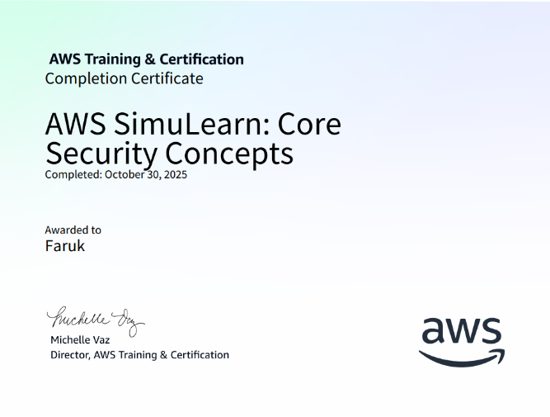
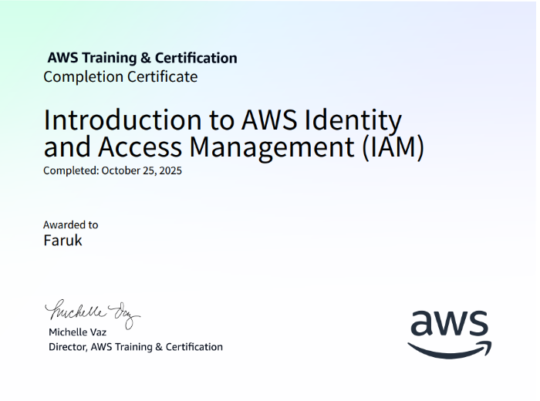
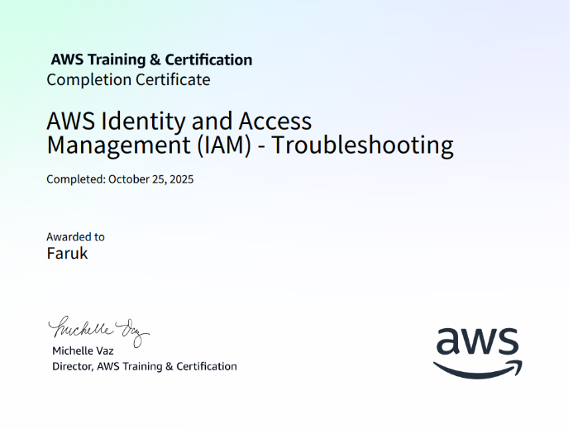

Tijdens de modules over AWS Identity and Access Management (IAM) heb ik geleerd hoe je gebruikers, groepen en rollen op een veilige manier beheert. IAM is een fundamentele dienst binnen AWS waarmee je toegang tot resources kunt regelen. Het werkt op basis van policies (toegangsregels) die bepalen wie wat mag doen binnen de omgeving.
Een belangrijk principe binnen IAM is het “least privilege”-principe. Dit houdt in dat gebruikers en systemen alleen die rechten krijgen die strikt noodzakelijk zijn voor hun taken. Ook het gebruik van IAM-rollen in plaats van toegangssleutels (access keys) is een best practice, omdat rollen tijdelijke inloggegevens gebruiken die automatisch verlopen.
Daarnaast wordt Multi-Factor Authentication (MFA) sterk aangeraden om consoletoegang te beveiligen, omdat dit een extra verificatielaag toevoegt bovenop het wachtwoord.
Binnen Booomtag heb ik deze kennis toegepast door te controleren of er inactieve IAM-gebruikers of verouderde access keys aanwezig zijn en of MFA consequent wordt gebruikt door alle gebruikers. In mijn onderzoek zal ik geen nieuwe functies aanmaken of policies aanpassen, maar vooral aanbevelingen doen om de huidige configuraties te versterken. Zie hieronder screenshots over de beveiliging
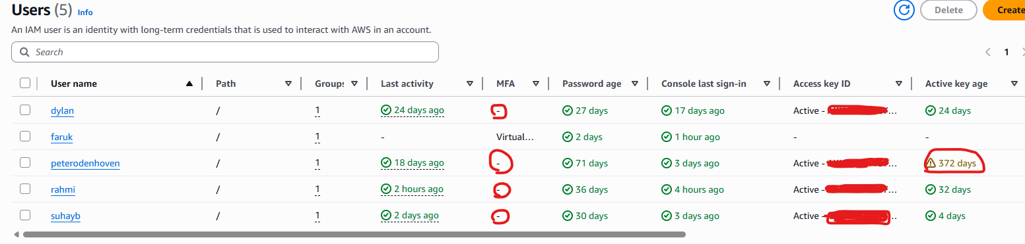
In de screenshot is te zien dat er meerdere teamgenoten & de docent geen MFA gebruiken. Daarnaast gebruikt de docent al 372 dagen lang dezelfde access key. Hierbij heb ik de docent aangeraden dit te vernieuwen om zo security issues te voorkomen omtrent IAM users:
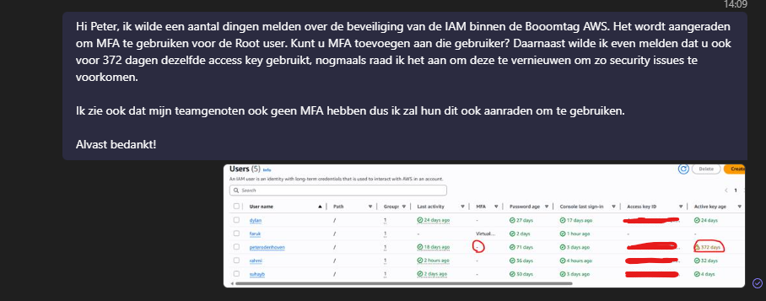
Daarnaast heb ik mijn teamgenoten geinformeerd over hun MFA te gebruiken:
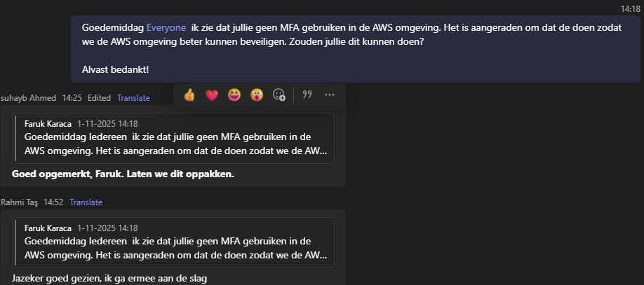

Shared Responsibility Model
Belangrijkste cursussen:
- AWS Shared Responsibility Model
Hieronder een screenshot van de behaalde certificaat:
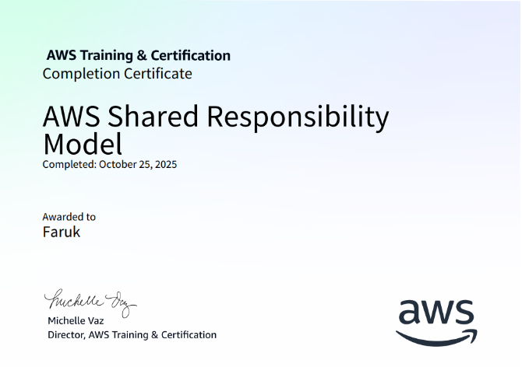

Een belangrijk concept dat ik heb bestudeerd is het AWS Shared Responsibility Model. Dit model bepaalt hoe beveiligingstaken verdeeld zijn tussen AWS en de klant. AWS is verantwoordelijk voor de “security of the cloud” dat betekent dat zij zorgen voor de fysieke beveiliging van datacenters, hardware, en de onderliggende infrastructuur. De klant is verantwoordelijk voor de “security in the cloud”, oftewel de beveiliging van alles wat binnen de cloudomgeving wordt geplaatst: data, configuraties, identiteiten en toegangsbeheer.
Voor Booomtag is dit model belangrijk om te begrijpen omdat het helpt om verantwoordelijkheden duidelijk te verdelen. Tijdens mijn controlewerkzaamheden kan ik bijvoorbeeld aanbevelen om het model te gebruiken als leidraad voor het documenteren van wie verantwoordelijk is voor taken zoals patchbeheer, encryptie van data en het aanmaken van IAM-policies. Daarnaast kunnen ze het model ook gebruiken bij de ISO certificering.

Data Protection & Encryption
Belangrijkste cursussen:
- Introduction to AWS Key Management Service (KMS)
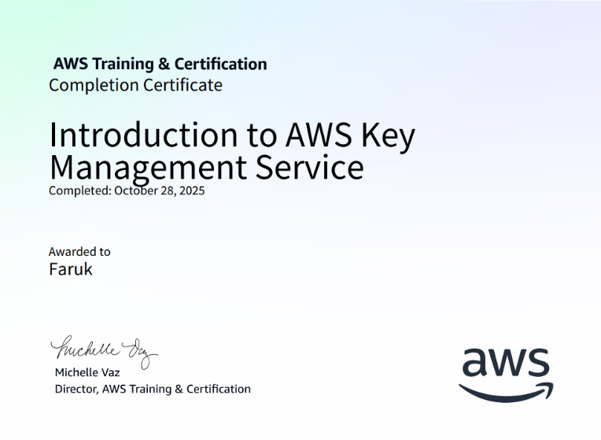
Hieronder nog een screenshot van de behaalde certificaat:

Een ander belangrijk onderdeel van de training was AWS Key Management Service (KMS). Dit is de dienst waarmee je versleutelingssleutels kunt aanmaken, beheren en gebruiken binnen AWS. Encryptie zorgt ervoor dat data onleesbaar is voor onbevoegden, zelfs als deze toegang tot de opslag krijgen.
Tijdens de training leerde ik het verschil tussen AWS managed keys (sleutels die automatisch door AWS worden beheerd) en customer managed keys (CMKs), waarbij de klant zelf meer controle heeft over het gebruik en de rotatie van de sleutels.
Binnen Booomtag heb ik gecontroleerd of S3-buckets (waar data wordt opgeslagen) gebruikmaken van server-side encryption (SSE-KMS), en of gevoelige data in andere diensten zoals RDS of Lambda wordt versleuteld. Deze controles helpen om te beoordelen of data zowel in rust (at rest) als tijdens overdracht (in transit) goed beveiligd is.
Alleen er is geen data opgeslagen dus kon ik het niet checken zie hieronder:
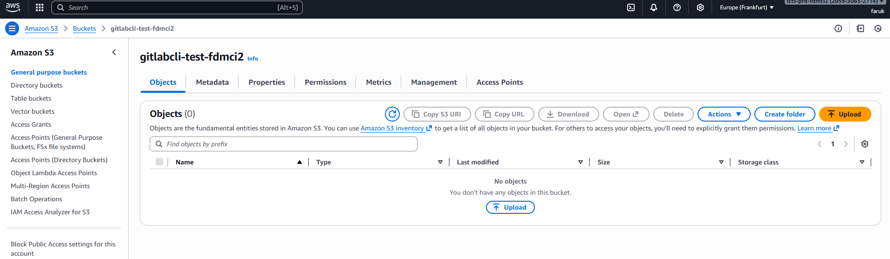
Wel is er in de lambda functie voor AWS controltower een KMS Key ARN wat betekent dat de environment variables zijn versleuteld met een KMS-sleutel dus de data at rest is beveiligd:
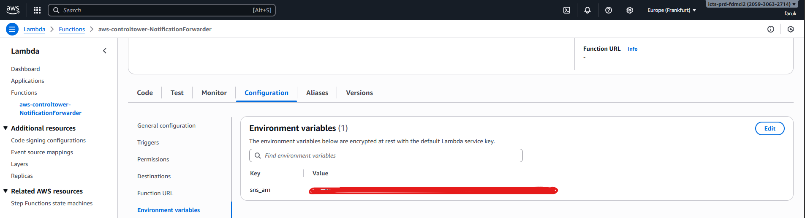

Network Security & Monitoring
Belangrijkste cursussen:
- AWS Security Best Practices: Network Infrastructure
- Protect Your Web-facing Workloads with AWS Security Services
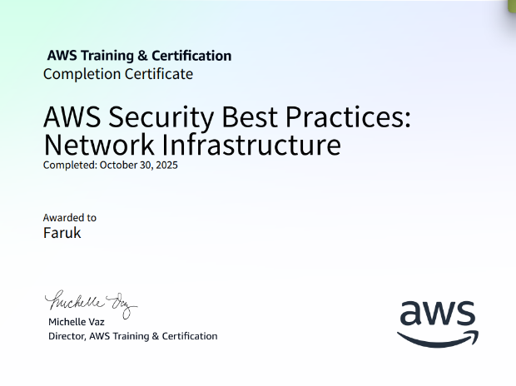
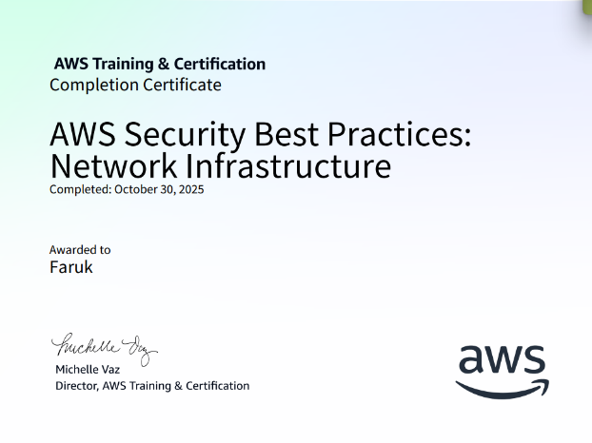
Hieronder nog een aantal screenshots van de behaalde certificaten:

In de modules over netwerkbeveiliging heb ik geleerd hoe AWS netwerken kan worden ingericht om verkeer te controleren en te beperken. Binnen AWS worden security groups gebruikt om toegangsregels per instantie of dienst te definiëren. Deze regels bepalen welk verkeer binnenkomt of uitgaand verkeer wordt toegestaan. Network Access Control Lists (NACLs) werken op subnetniveau en bieden een extra laag beveiliging.
Daarnaast heb ik geleerd hoe VPC Flow Logs gebruikt kunnen worden om netwerkverkeer binnen een Virtual Private Cloud (VPC) te registreren. Deze logs kunnen vervolgens worden geanalyseerd met tools zoals Amazon CloudWatch Logs of Amazon Athena om verdachte activiteiten te detecteren.
Ook kwamen AWS WAF (Web Application Firewall) en AWS Shield aan bod. Deze diensten beschermen applicaties tegen DDoS-aanvallen en kwaadwillende verzoeken van buitenaf.
Bij Booomtag zal ik controleren hoe de huidige VPC’s zijn ingericht. Daarbij let ik erop of er onderscheid wordt gemaakt tussen public subnets (voor webservers) en private subnets (voor databases en backend services), en of VPC Flow Logs zijn ingeschakeld voor inzicht in netwerkverkeer en mogelijke bedreigingen.
Voor de subnets heb ik geen VPC’s kunnen vinden:
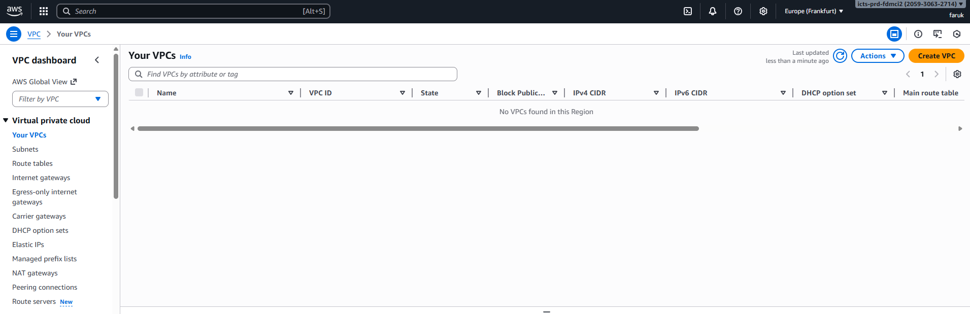
Dit geldt dus ook voor de VPC Flow Logs aangezien er geen VPC’s zijn zullen er ook geen Logs aangemaakt kunnen worden.

Threat Modeling
Belangrijkste cursussen:
- Threat Modeling for Builders Workshop
Hieronder een screenshot van de behaalde certificaat:
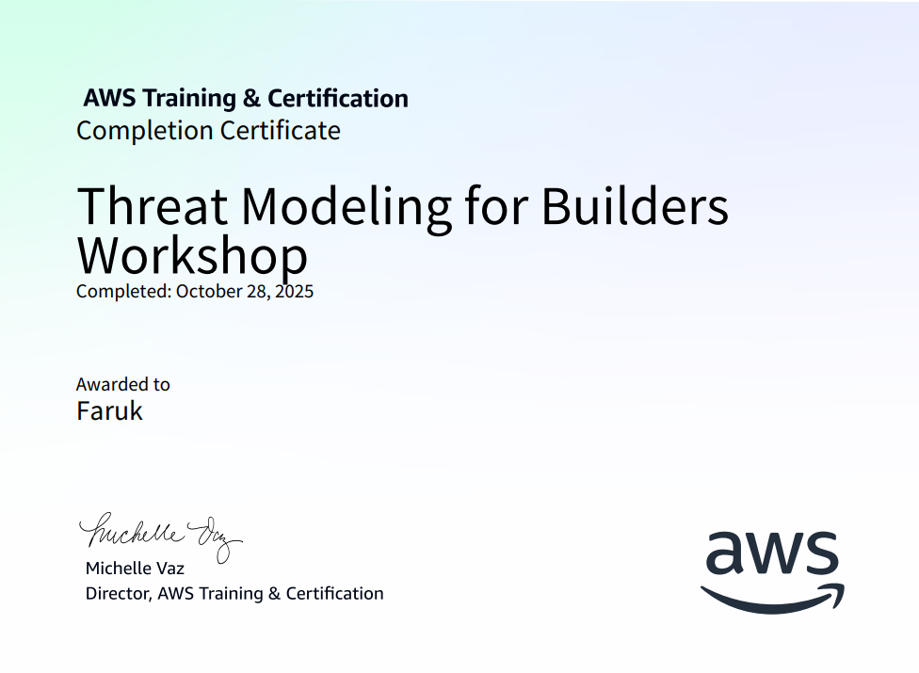
Tijdens de workshop Threat Modeling for Builders heb ik geleerd hoe je potentiële beveiligingsrisico’s in systemen kunt identificeren voordat ze worden misbruikt. De STRIDE-methode stond hierin centraal, waarbij gekeken wordt naar zes categorieën van bedreigingen: Spoofing, Tampering, Repudiation, Information Disclosure, Denial of Service, en Elevation of Privilege.
Bij Booomtag had ik in een eerdere sprint al een Data Flow Diagram (DFD) opgesteld, waarop ik deze STRIDE-analyse heb toegepast. Dit hielp om mogelijke kwetsbaarheden in kaart te brengen, zoals ongecontroleerde datastromen tussen componenten of onvoldoende authenticatie bij bepaalde stappen. Hoewel dit onderwerp niet volledig nieuw voor mij was, vond ik het waardevol om de STRIDE-methode verder te verdiepen en toe te passen in een praktische context.
Hieronder een afbeelding van de uitleg over de Data Flow Diagram en de STRIDE-methode die ik heb toegepast daarop:
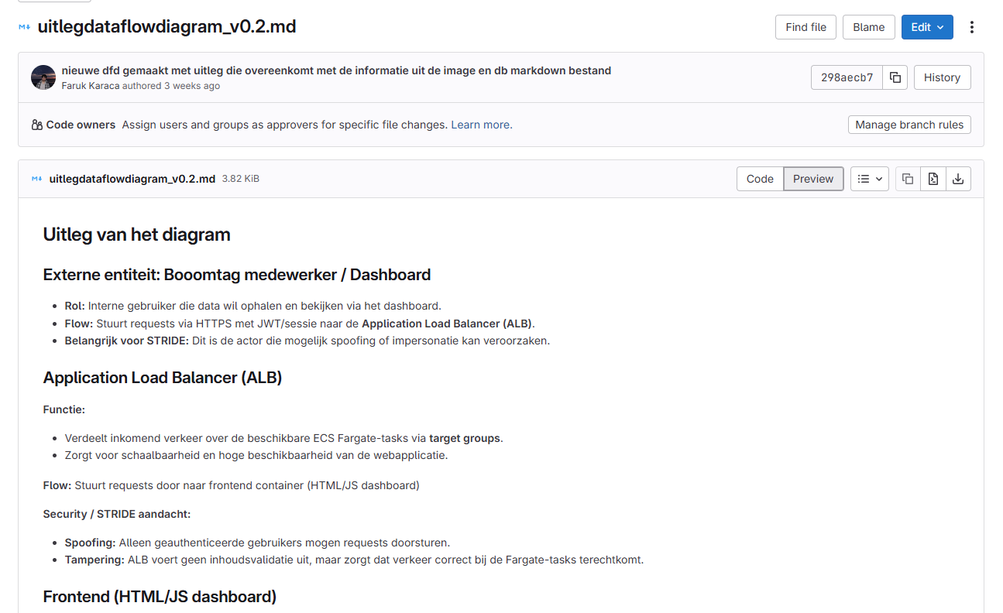
De rest van de documentatie staat op: https://gitlab.fdmci.hva.nl/data-driven-business/semester-2526-1/booomtag-2/-/blob/main/Docs/Sprint%201/Data%20Flow%20Diagram/uitlegdataflowdiagram_v0.2.md?ref_type=heads

Incident Response & Audit
Belangrijkste cursussen:
- AWS Security Incident Response Overview
- AWS Security Incident Response - Compromised IAM Credentials Use Case
- Performing a Basic Audit of your AWS Environment
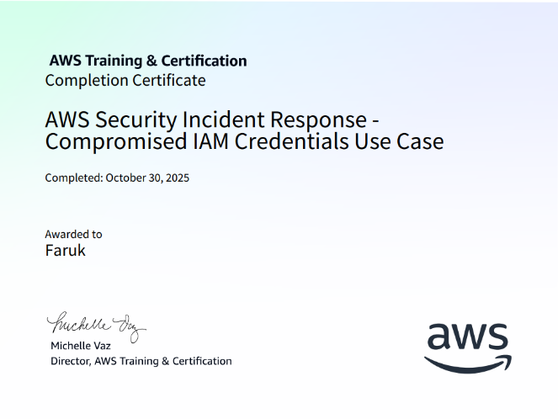
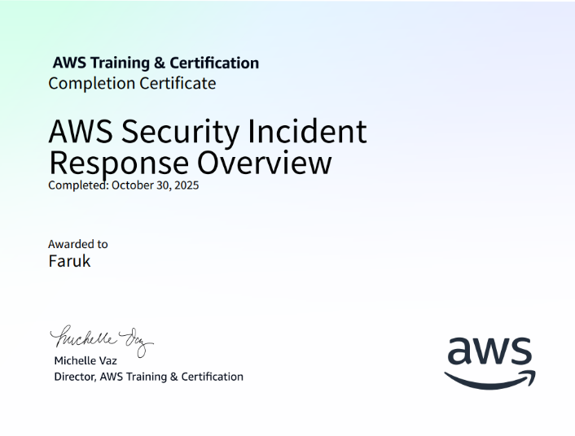
Hieronder nog een aantal screenshots voor de behaalde certificaten:
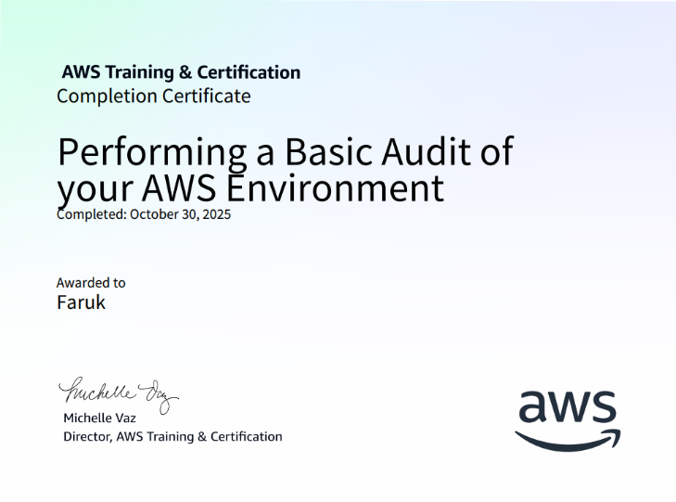

Een belangrijk onderdeel van cloudbeveiliging is weten hoe te reageren op incidenten. Tijdens de trainingen over AWS Incident Response leerde ik de vier fasen van het proces: Preparation, Detection & Analysis, Containment & Eradication, en Post-Incident Activity.
Binnen AWS spelen verschillende diensten hierbij een rol. AWS CloudTrail is bijvoorbeeld een loggingsdienst die alle API-aanroepen binnen een account registreert. Dit maakt het mogelijk om na te gaan wie, wanneer, en vanaf welk IP-adres een actie heeft uitgevoerd. AWS Config wordt gebruikt om wijzigingen in configuraties bij te houden, en Amazon GuardDuty analyseert loggegevens om verdachte activiteiten zoals brute-force-aanvallen of ongeautoriseerde toegang te detecteren.
Bij Booomtag heb ik gecontrolereerd of CloudTrail in alle regio’s is geactiveerd voor centrale logverzameling, of AWS Config actief wordt gebruikt om configuratiewijzigingen te volgen, en of GuardDuty is ingeschakeld voor automatische dreigingsdetectie. Daarnaast kijk ik of er gebruik wordt gemaakt van Amazon Athena om CloudTrail-logs te analyseren en patronen van verdacht gedrag te ontdekken.
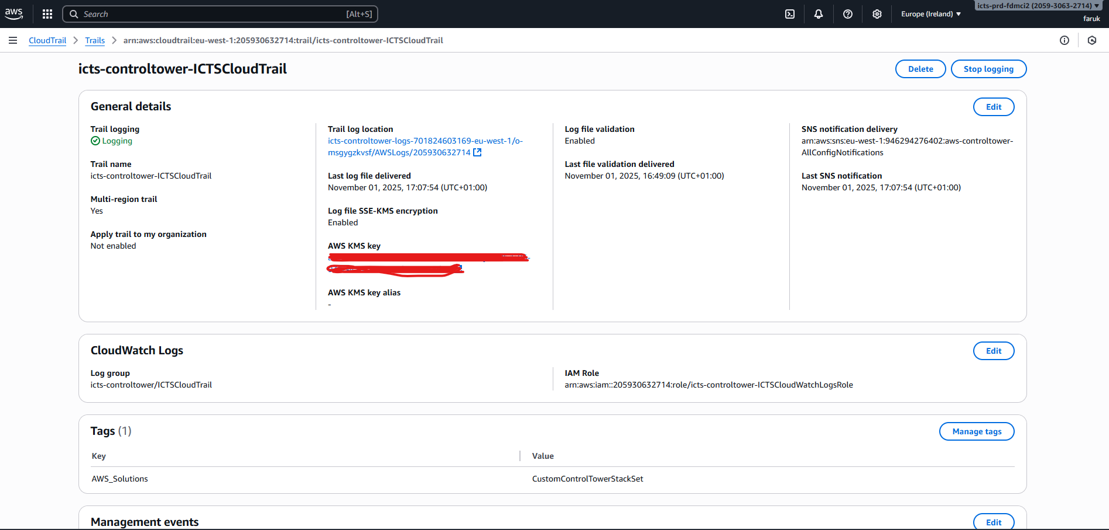
In de screenshot hierboven is te zien dat de AWS CloudTrail meerdere regio trail is. .
Daarnaast heb ik gecheckt of de AWS Config recorder aan staat:
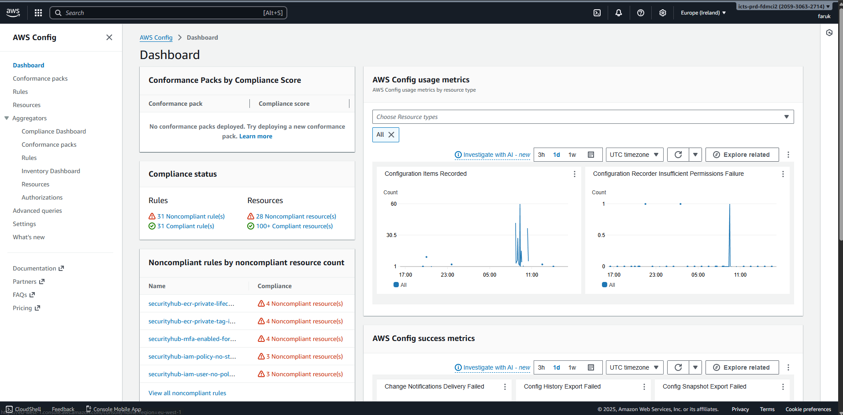
Dit is te zien door de meldingen die binnen komen over de compliance en non-compliance resources, en door gewoon op settings te drukken:
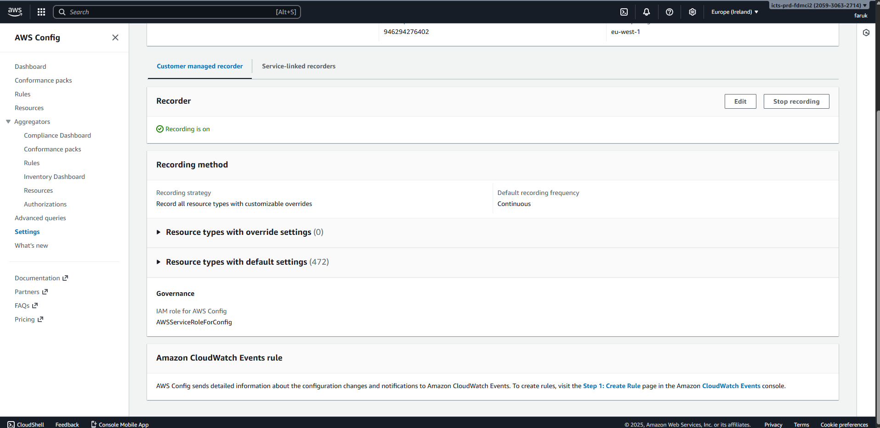
Hier is te zien dat alle Recources worden opgenomen en dat er een IAM Role is ingesteld voor het opslaan van configuratiegeschiedenis.
En zo te zien is GuardDuty ook aan:
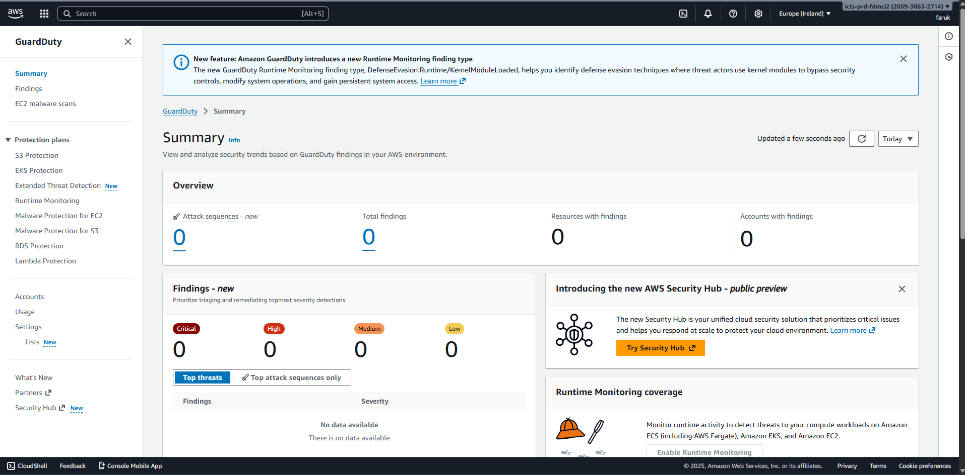
Voor Athena heb ik wel de juiste S3 bucket toegevoegd:
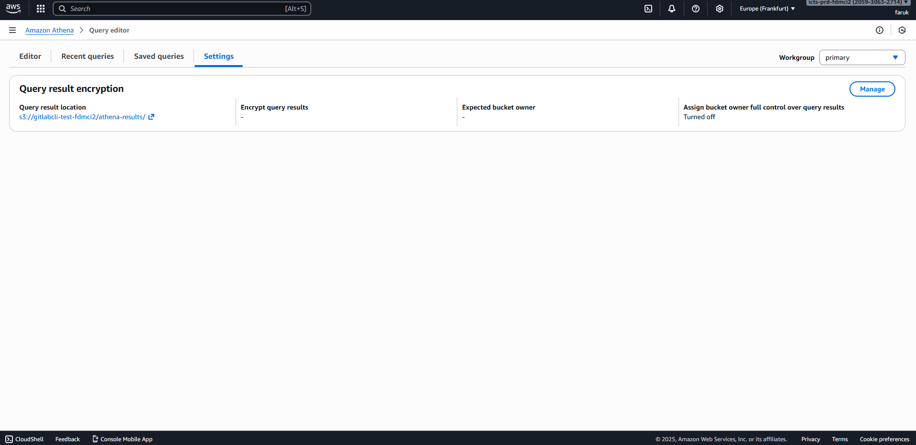
Maar ik heb nog geen database eraan gehangen, dit kan namelijk steeds opbouwen en duurder worden ook al zijn het maar een aantal centen of euro’s bespreek ik dit liever eerst met mijn teamgenoten, docent en opdrachtgever. Nadat ik akkoord zou krijgen hiervoor ga ik het uitvoeren. Wat Athena eigenlijk doet is het wordt gebruikt om logdata actief te analyseren wat inzicht geeft in gebruikersgedrag, foutieve configuraties of mogelijke aanvallen.

AWS Security Champion Badge Assessment
De AWS Security Champion Badge Assessment vormt het afsluitende onderdeel van de AWS Security Champion – Knowledge Badge Readiness Path. Deze assessment toetst de opgedane kennis over alle onderwerpen binnen het leertraject, waaronder:
- Identity and Access Management (IAM)
- Data Protection & Encryption (KMS, SSE-KMS)
- Network Security & Monitoring (VPC, Security Groups, NACLs)
- Threat Modeling & Incident Response (CloudTrail, GuardDuty, Config)
- Governance at Scale (AWS Organizations, Control Tower, SCPs)
De toets bestaat uit meerdere meerkeuzevragen die inzicht vereisen in zowel theoretische concepten als praktische toepassingen binnen AWS. Om de badge te behalen, moet een score van 80% of hoger worden behaald. De beoordeling identificeert daarnaast sterke punten en eventuele gebrek aan kennis waardoor het ook een nuttig hulpmiddel is om gericht verder te leren.
Na succesvolle afronding heb ik de AWS Security Champion Knowledge Badge behaald. Deze badge bevestigt dat ik de fundamentele beveiligingsprincipes van AWS beheers en deze in de praktijk kan toepassen om een veilige en conforme cloudomgeving te ondersteunen.
Binnen Booomtag kan deze kennis concreet worden ingezet om:
- Beveiligings- en compliancecontroles te verbeteren via AWS Config en GuardDuty.
- Identity management en toegang tot resources beter te beheren met IAM policies en rollen.
- Cloud governance te versterken door gebruik te maken van Service Control Policies.
- De gehele beveiligingshouding continu te evalueren en verbeteren volgens AWS best practices.
Hieronder nog een aantal screenshots voor het succesvol behalen van de cursus:
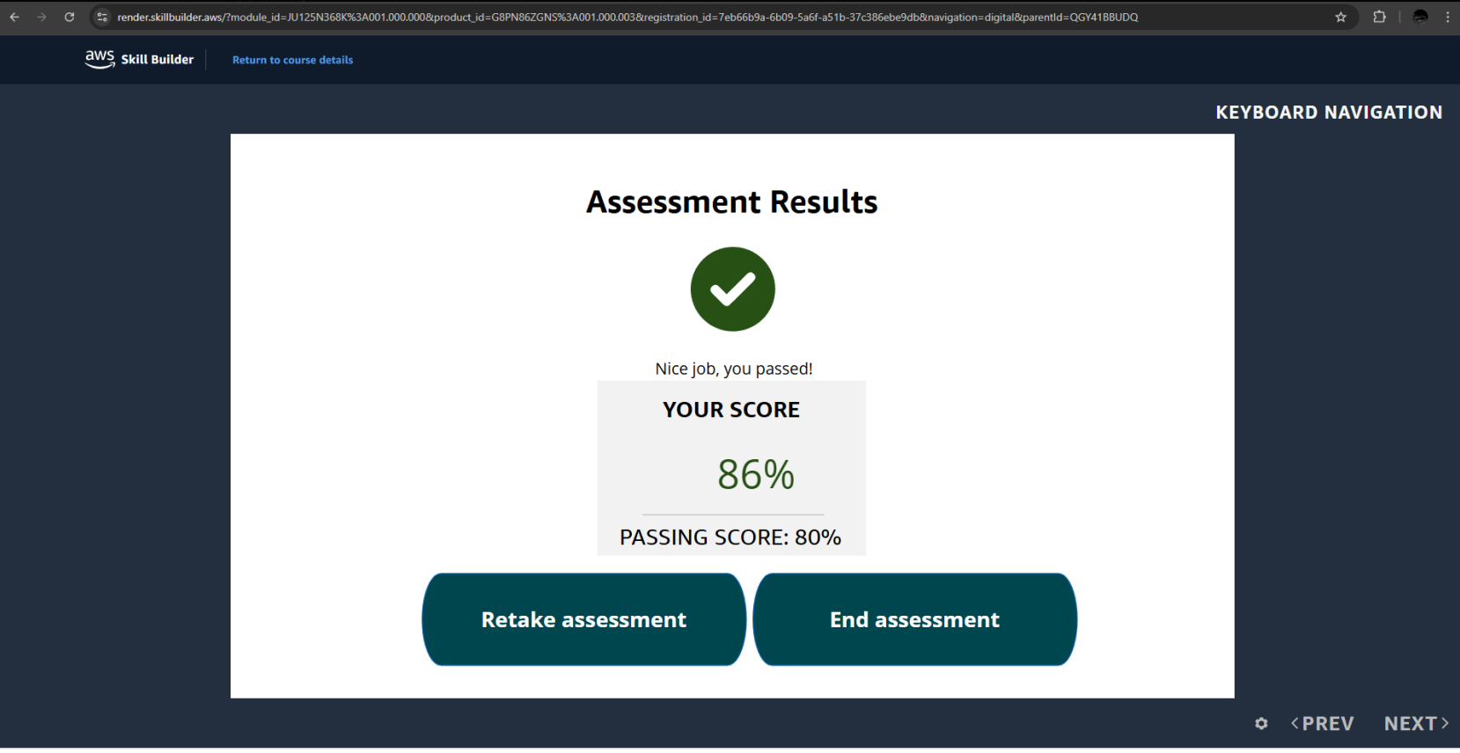
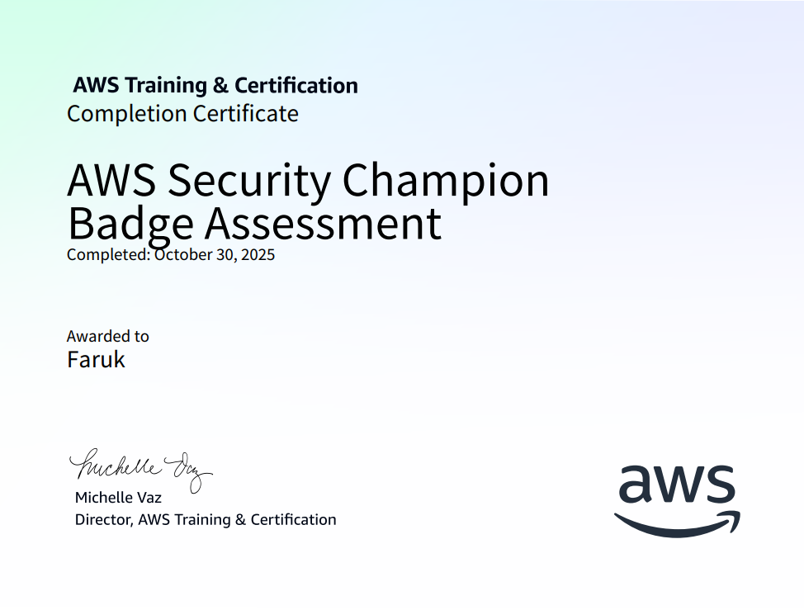

Samenvattend toepassingsplan bij Booomtag
Thema | AWS-diensten | Wat doet het? | Toepassing bij Booomtag
IAM & Toegangsbeheer | IAM, MFA | Beheert toegang tot AWS-resources op basis van policies en rollen. MFA voegt een extra beveiligingslaag toe. | Controleren of MFA overal is ingeschakeld, inactieve gebruikers verwijderen en policies beoordelen op least privilege.
Data-encryptie | KMS, SSE-KMS, RDS Encryption | Beheert encryptiesleutels en versleutelt data in rust en tijdens overdracht. | Nagaan of gevoelige data in S3, RDS en Lambda versleuteld is met KMS.
Netwerkbeveiliging | VPC, NACLs, Security Groups, WAF, Shield | Controleert en beperkt netwerkverkeer; beschermt tegen aanvallen. | Beoordelen van subnetstructuren (public/private) en inschakeling van VPC Flow Logs.
Logging & Monitoring | CloudTrail, CloudWatch, Athena | Legt alle API-aanroepen vast en maakt analyse van logdata mogelijk. | Controleren of CloudTrail in alle regio’s actief is en loganalyse uitvoeren via Athena.
Incident Response | GuardDuty, AWS Config | Detecteert bedreigingen en bewaakt configuraties. | Controleren of GuardDuty actief is en AWS Config Rules correct werken.
Threat Modeling | STRIDE, DFD’s | Identificeert potentiële beveiligingsrisico’s in systemen en datastromen. | Toepassen van STRIDE op bestaande architecturen om risico’s te analyseren.

Reflectie
Het volgen van deze learning path was intensief maar bijzonder waardevol. Ik heb niet alleen theoretische kennis opgedaan, maar ook geleerd hoe deze in een echte werkomgeving toepasbaar is. Een belangrijk inzicht is dat beveiliging binnen AWS geen eenmalige taak is, maar een continu proces dat voortdurend gecontroleerd en verbeterd moet worden.
Daarnaast werd duidelijk dat automatisering een cruciale rol speelt. Door gebruik te maken van tools zoals AWS Config en CloudWatch kan beveiliging worden bewaakt en aangepast. Het least privilege access-principe blijft soms lastig toe te passen, maar het is essentieel voor een veilige cloudomgeving.
Bij Booomtag heb ik deze kennis ingezet om de AWS-omgeving veiliger en inzichtelijker te maken, aanbevelingen te doen voor beleidsverbeteringen en ondersteuning te bieden bij audits of incidentresponsprocedures. Daarnaast zal dit ook bijdragen aan de ISO 27001 certificering die ze willen behalen.

Resultaat
Het traject heeft geresulteerd in het behalen van de AWS Security Champion Knowledge Badge, wat aantoont dat ik de fundamentele beveiligingsprincipes van AWS begrijp en kan toepassen.
Bijlagen bestaan uit screenshots van de behaalde badge en een overzicht van de voltooide cursussen in AWS Skill Builder.

Vervolgstappen
In de komende periode zal ik mijn kennis verder uitbreiden door:
- De opgedane kennis inzetten om bij te dragen aan de ISO 27001-certificering van Booomtag

- In overleg met het team de Athena queryomgeving volledig opzetten om CloudTrail- en VPC Flow Logs actief te analyseren. Hiermee kunnen trends, afwijkend gedrag en mogelijke dreigingen sneller worden herkend.

